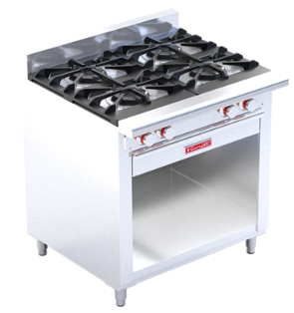
EC-4-GA PISO HD (PREMIUM)
Estufa Coriat® EC-4-GA Piso HD

• 4 Quemadores abiertos octagonales con tapa desmontable en hierro fundido de 29,000 Btu/h c/u.

• 2 Parrillas superiores en hierro fundido montadas sobre cubierta semi-sellada A.Inox. 304.

• 4 Pilotos individuales A.Inox. con cabeza roscable tipo hongo.

• 4 Válvulas de ajuste flama piloto importadas, certificadas CSA uso comercial.

• 4 Válvulas de gas importadas, certificadas CSA uso comercial.

• 1 Charola para captar escurrimientos bajo las parrillas.

• 1 Respaldo bajo de 0.090 m de altura.

• 4 Perillas zinc con aislamiento térmico en silicón rojo.

• 1 Compartimento abierto bajo la parrilla con medidas: frente: 0.750 m, fondo: 0.680 m, altura: 0.450 m.

• 4 Patas tubulares niveladoras A.Inox.

• Medida exteriores totales, sin empaque: frente: 0.880 m, fondo: 0.810 m, altura: 1.060 - 1.090 m, altura de trabajo: 0.950 - 0.980 m.

• Peso sin empaque: 100 kg.

• Incluye kit de espreas para conversión de gas GLP a GN.

